2019年12月湖南省怀化市洪江市事业单位招聘考试《公共基础知识》（主观题）（网友回忆版）
第一部分 主观题
一、主观题（本大题共1小题，每题15分，共计15分）
主要信息：
为回顾2019年全市机关事务管理工作，研究部署2020年工作任务，A市机关事务服务中心决定召开全市机关事务管理工作会议。
2019年12月30日——31日 102会议室。
中心机关中层以上干部及下属单位负责人，各县机关事务管理局、办公室副局长、主任。
12月30日：14：30参加会议，12月31日：9：00学习务实公务，午后回机关事务管理局，主要负责人发言，市机关中心主任、副主任发言准备，人员名单报机关事务中心。
要求：林XX，电话，传真。
1. (2019湖南) 根据给定材料拟定一份会议通知。（15分）

参考答案与解析
第一部分 主观题
一、主观题
第1题
【知识点】 公文写作
【答案】 <tcenter>通 知</tcenter> 各市县机关单位：
为回顾2019年全市机关事务管理工作，研究部署2020年工作任务，A市机关事务服务中心决定召开全市机关事务管理工作会议，具体安排如下：
一、会议时间：12月30日14：30；12月31日9：00
二、会议地点：A市机关事务服务中心102会议室
三、参会人员：中心机关中层以上干部及下属单位负责人；各县机关事务管理局、办公室副局长、主任
四、会议内容：1.学习务实公务；2.主要负责人发言
xx月xx日前将与会人员名单上报至机关事务中心，市机关中心主任、副主任做好发言准备。
联系人：林×× 电话：××××××× 传真：××××××××
A市机关事务服务中心××××年××月××日 参考答案说明：作答本题时注意格式内容，正文方面以晓谕性通知为主，包括会议时间、会议地点、参会人员及会议内容等信息，对该部分信息进行罗列，交代清楚了组织会议召开的主要信息，各要点均从材料中得出，符合材料事实和现实逻辑。
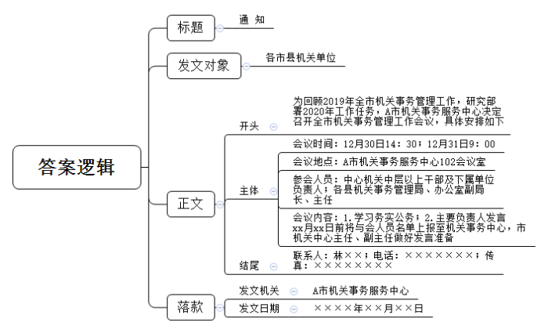
【解析】 第一步——审题
通过勾画题干关键点，明确题型、题目的主题、答题要素、资料范围和要求等。
<line>根据给定材料拟定一份会议通知</line>【（1）由“一份会议通知”可知本题为公文题，文种是通知。（2）通知包括：格式和正文；①格式一般包括：标题（标题可写为“关于+事由+文种”的形式，具体内容依据材料主题确定；或直接以“通知”为标题）+发文对象（本题是关于会议的通知，发文对象可写为会议通知对象，具体内容依据材料确定）+落款（落款包括发文机关和成文日期，具体信息依据材料而定，若材料中没有成文日期信息，可写考试当天的日期或以“××××年××月××日”代替）；②正文一般包括：开头（通知开头可介绍通知目的、背景等）+正文（因本题为会议通知，主要信息一般包括“会议时间”“会议地点”“参会要求”等晓谕性通知内容，具体内容依据材料而定）+结尾（该部分可写为通知联系人等信息）】。（15分）

第二步——阅读资料，提取要点
【材料】
主要信息：
段1：<line>为回顾2019年全市机关事务管理工作</line>，<line>研究部署2020年工作任务</line>，<line>A市机关事务服务中心决定召开全市机关事务管理工作会议</line>。
〖本段主要介绍了召开会议的目的，即回顾2019年工作，部署2020年任务，可作为通知正文的开头部分引出通知的具体内容，由此可摘抄出要点：①为回顾2019年全市机关事务管理工作，研究部署2020年工作任务，A市机关事务服务中心决定召开全市机关事务管理工作会议。〗
段2：<line>2019年12月30日——31日 102会议室</line>。
〖本段介绍了会议召开的时间及会议地点，可直接摘抄出要点：②会议时间：2019年12月30日至31日；③会议地点：102会议室。〗
段3：<line>中心机关中层以上干部及下属单位负责人</line>，<line>各县机关事务管理局</line>、<line>办公室副局长</line>、<line>主任</line>。
〖本段主要介绍了参会人员和单位，可直接摘抄出要点：④参会人员：中心机关中层以上干部及下属单位负责人；各县机关事务管理局、办公室副局长、主任。〗
段4：<line>12月30日：14：30参加会议</line>，<line>12月31日：9：00学习务实公务</line>，<line>午后回机关事务管理局</line>，<line>主要负责人发言</line>，<line>市机关中心主任</line>、<line>副主任发言准备</line>，<line>人员名单报机关事务中心</line>。
〖本段介绍了会议的具体时间以及会议安排，（1）由开头可知本段会议时间更加具体，可对上文要点②进行替换，即得出：⑤会议时间：12月30日14：30；12月31日9：00；（2）会议内容包括“学习务实公务”“主要负责人发言”“其他人按照顺序做好发言准备”等环节，并将人员名单上报至机关事务中心。由此可概括归纳出要点：⑥会议内容：1.学习务实公务；2.主要负责人发言。⑦xx月xx日前将与会人员名单上报至机关事务中心，市机关中心主任、副主任做好发言准备。〗
段5：要求：<line>林XX</line>，<line>电话</line>，<line>传真</line>。
〖由此可知，本通知的结尾要注明会议联系信息，由此可得出要点：⑧联系人：林XX；电话：xxxxxxx；传真：xxxxxxxx〗

第三步——按题目要求整理要点
【梳理材料发现，本题材料比较直接的给出了主要信息，注意通知的格式，标题+发文对象+落款；正文主要包括，开头+晓谕性通知+结尾；依据材料信息补充填写。】
标题：通知【通知标题可写为“关于+事由+文种”的形式，或直接以“通知”为标题】
发文对象：各市县机关单位【本题是关于会议的通知，发文对象可写为参会对象，即“各市县机关单位”】
正文：
开头：【要点①主要介绍召开会议的目的，可写在开头】为回顾2019年全市机关事务管理工作，研究部署2020年工作任务，A市机关事务服务中心决定召开全市机关事务管理工作会议。
主体（晓谕性通知）：【要点③④⑤⑥主要介绍了“会议时间”“会议地点”“参会人员”“会议内容”等信息】
一、会议时间：12月30日14：30；12月31日9：00
二、会议地点：A市机关事务服务中心102会议室
三、参会人员：中心机关中层以上干部及下属单位负责人；各县机关事务管理局、办公室副局长、主任
四、会议内容：1.学习务实公务；2.主要负责人发言。
xx月xx日前将与会人员名单上报至机关事务中心，市机关中心主任、副主任做好发言准备。
结尾：【要点⑧主要介绍了会议的联系人的信息】联系人：林XX；电话：xxxxxxx；传真：xxxxxxxx
落款：
发文机关：A市机关事务服务中心【由段1可知会议组织单位为“A市机关事务服务中心”】
发文日期：××××年××月××日【若材料中没有成文日期信息，可写考试当天的日期或以“××××年××月××日”代替】
【来源】 2019年12月湖南省怀化市洪江市事业单位招聘考试《公共基础知识》（主观题）（网友回忆版）第1题

